国際ロータリー第2560地区
新津中央ロータリークラブ週報
2018年10月 第4例会（第1353号） 例会場 割烹一楽

2018－2019年度 国際ロータリーテーマ BE THE INSPIRATION（インスピレーションになろう）
2018－2019年度 第2560地区テーマ 自らのロータリーストーリーを作りましょう
2018－2019年度 新津中央RCテーマ 例会・クラブ行事に参加しよう

●点鐘 新津中央RC会長 齋藤 嘉昭

●ソング
手に手つないで

●握手タイム

●お客様紹介
ゲスト いらっしゃいません
ビジター いらっしゃいません

●会長挨拶 新津中央RC会長 齋藤 嘉昭
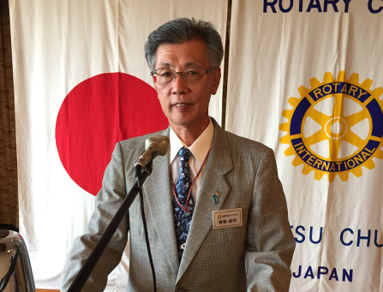

（要旨）
最近プラスチックごみが話題になってます。プラスチック製のストローを止めようとか色々あるようですが、プラスチックごみに関しては受け入れ先がどこになるのか、今は綺麗なものであれば中国が受け入れを再開するようになりましたが、それ以外はアジア諸国に流れているようで、しかしこれも近い将来難しくなるでしょう。

●卓上花紹介 川名 一弘
花 名／コマユミ ニシキギ科
原 産 地／日本
生 産 地／新潟市秋葉区
花 言 葉／艶めき

花 名／フーセントーワタ
ガガイモ科
原 産 地／南アフリカ
生 産 地／群馬県 安中市
花 言 葉／隠された能力
●幹事報告
・川瀬年度クラブ会長 会長会のお知らせ
11月11日（日）
・第3分区I・M開催ご協力への御礼
以上2点が届いております。

●委員会報告
・あきは未来フォーラムについて
11月10日（土）
国際奉仕 委員長 山田 道夫

●お客様挨拶 ございません

●本日のプログラム
担当 小林 一大
卓話をしていただきました。
『十善戒』について
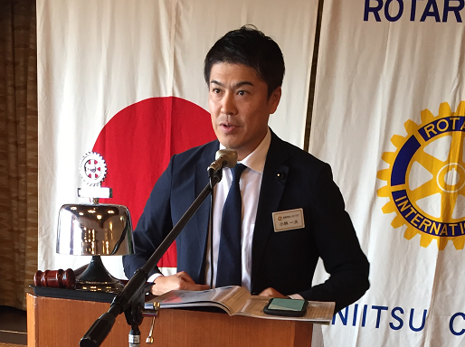

●出席報告
前回の訂正 欠席者12名中2名
メーキャップのため
65.52%に訂正
本日の出席 会員29名中 19名出席で
68.97％でした

●ボックス紹介
ニコニコボックス
◇親睦委員の小林一大君、卓話ありがとうございました。これからも新津中央RCを宜しくお願いします。
会長 齋藤 嘉昭 幹事 井浦 行重
本日の合計 2,000円
（累計67,500円）
米山ボックス
本日の合計 0円
コインボックス 0円
（累計20,352円）
財団ボックス
本日の合計 0円コインボックス 0円
（累計23,401円）

●点鐘 新津中央RC会長 齋藤 嘉昭

☆★☆★☆★☆★☆★☆★☆★☆★☆★☆★
国際ロータリー第2560地区 新津中央ロータリークラブ
創設 1978年10月2日
事務局 新潟県新潟市秋葉区新津本町3丁目1番7号
新津商工会議所内
TEL0250-22-0121 FAX0250-25-2332
例会場 新潟県新潟市秋葉区新津本町2丁目7番10号
割烹 一楽 TEL 0250-22-3155
例会日 毎週火曜日 12：30開始 13：30終了
会長 齋藤嘉昭 幹事 井浦行重
SAA 諸橋敏松 副SAA 渡邊嘉子
クラブ会報 髙橋健朗 坂爪慶
☆★☆★☆★☆★☆★☆★☆★☆★☆★☆★

